

模拟场景AEC音频质量测试操作指南
（仅供内部使用）

版 本 号： |  | V1.0
编 制： | 陈梦雅
审 核： | 王展

修订记录

日期 | 版本号 | 描述 | 作者
2018-1-10 | 1.0 | 初稿 | 陈梦雅

目录
1. 注意事项 4
2. 设备 4
3. 测试环境说明 5
3.1 环境搭建 5
3.1.1 单讲场景 5
3.1.2 双讲场景 6
3.2 环境说明 7
4. 测试前准备 7
4.1 开始会议 7
4.2 音量调节 7
4.2.1 设备设置 7
4.2.2 调节步骤 8
4.3 处理测试序列 9
4.3.1 选择测试序列 9
4.3.2 测试会议延时 9
4.3.3 处理测试序列 10
5. 开始测试 10
6. 数据处理 11
6.1 主观评价 11
6.2 客观评价 11
7. 收集结果 12
8. 结果说明 12

注意事项
模拟环境下AEC质量测试系统，需要注意：
- 该系统适用于终端点对点呼叫
- 该AEC模拟测试系统不包含混响

设备
- PC一台，声卡设备为非Realtek，且预装Adobe Audition或coolpro2.exe软件
- PC一台，预装Blackmagic采集卡及驱动
- Lexicon IO42
- 延时器
- 测试终端两台
- 音频线缆：TRS3.5mm转两头RCA接口音频线、RCA音频线、HDMI线等
音频线缆 | 数量
TRS3.5mm转两头RCA接口音频线 | 2
TRS3.5mm转一头RCA、一头TRS6.35mm音频线 | 1
RCA音频线 | 2
HDMI线 | 1

测试环境说明

3.1 环境搭建

3.1.1 单讲场景
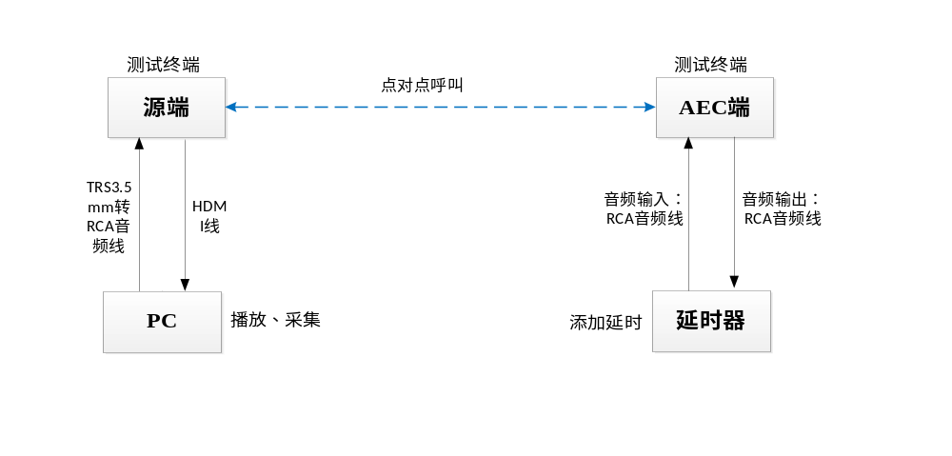
环境搭建中需要注意：
- 延时器接线：
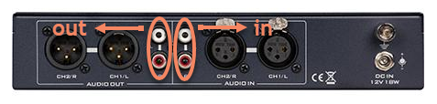
- 延时器的输入in接口通过RCA音频线与AEC端RCA输出接口相连；
- 延时器的输出out接口通过RCA音频线与AEC端RCA输入接口相连；
- 源端HDMI输出接口通过HDMI线与PC上安装的采集卡HDMI接口相连；

3.1.2 双讲场景
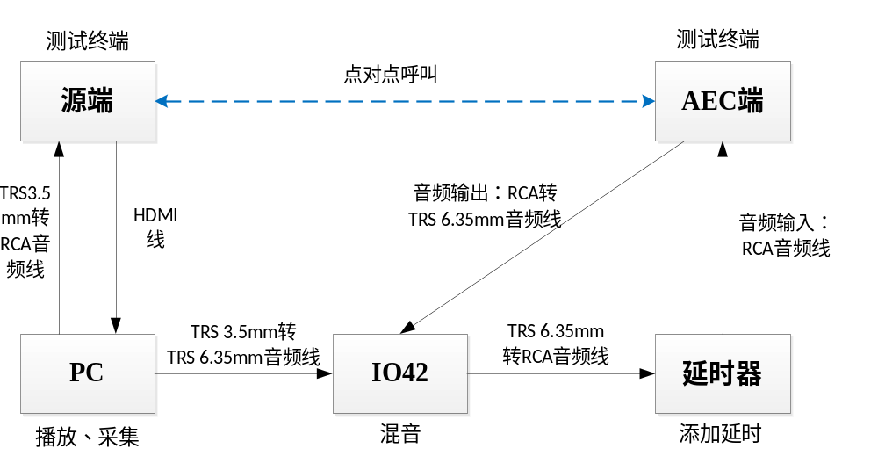
环境搭建中需要注意：
- IO42接线：
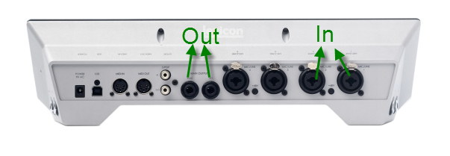
- IO42的一对TRS6.35mm音频输入in接口，一个通过TRS 3.5mm转TRS 6.35mm音频线与PC相连，一个通过RCA转TRS 6.35mm音频线与AEC端RCA接口输出相连；
- IO42的音频输出out接口，通过TRS 6.35mm转两头RCA音频线与延时器输入接口相连；
- 延时器连线：
- IO42的输出接口通过TRS 6.35mm转RCA音频线与延时器的输入in接口相连；
- 延时器的输出out接口通过RCA音频线与AEC端RCA输入接口相连；
- 源端HDMI输出接口通过HDMI线与PC上安装的采集卡HDMI接口相连；

3.2 环境说明
量化测试环境中的参数，可以使不同终端的外部测试环境一致，且保证了测试环境的稳定性和可复现性，为了AEC测试中的和可复现性，需要注意并记录测试环境中调节的各项参数：
- PC的播放音量值
- 两个终端的输入输出音量值
- IO42的输入输出音量旋钮值（音量指示灯格数）
- 延时器的设置dB值
- 两个终端的3A设置情况

测试前准备

4.1 开始会议
- 根据测试需求搭建测试环境，开始会议；
- 源端3A关闭，AEC端3A打开（或根据实际测试需要进行设置）；
- 在源端PC上使用Adobe Audition或coolpro2.exe播放测试序列，终端音频输入输出接口选择正确，确保会议双方均能听到对方声音；
注意：打开PC机的音量合成器，将系统声音关闭。避免播放测试序列时引入系统声音。

4.2 音量调节

4.2.1 设备设置
- IO42设备：
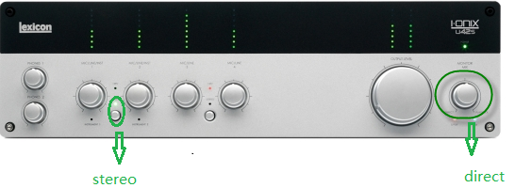
- 弹出stereo键（指示灯熄灭）；
- 图中圈出的监视器组合旋钮旋转至direct处；
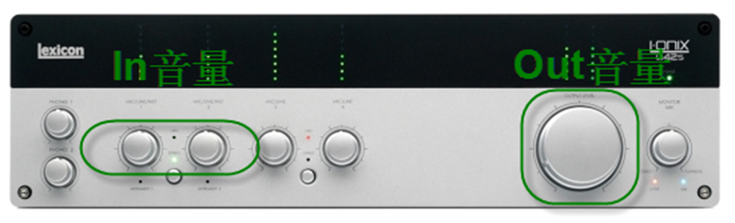
- 调节IO42前面板上的In/Out音量调节旋钮调节设备的输入输出音量，可先将输入输出音量调节旋钮调到中间值；
- 延时器
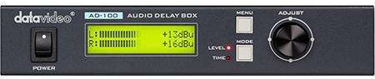
- 延时器预先设置音量增强为0dB，延时为100ms；
备注：延时器设置和使用方法详见“AD-100延时器使用手册”。

4.2.2 调节步骤
- 我司终端
- 源端PC机播放音频测试序列，播放音量可预先设置为70%；
- 源端和AEC端终端的音频输入输出音量先保持默认值；
- Telnet到源端端口，保存源端终端采集的音频文件；
- 使用Adobe Audition打开，确保音量在合适范围-6dB到-9dB之间；如音量过大或过小，可优先调节源端PC机的播放音量（音量不要超过90%）或终端输入音量（输入音量不要超过27）；
- Telnet到AEC端上输入saveaec保存AEC中的音频文件；
- 使用Adobe Audition或coolpro2.exe打开cap.pcm文件，确保其音量在合适范围-6到-9dB之间，若音量较大或较小，可优先调节AEC端的输出音量（输出音量不要超过27），或调节IO42的输入输出音量（调节值不要超过8格）；
- 使用Adobe Audition或coolpro2.exe打开ref.pcm文件，确保其音量在合适范围-6到-9dB之间，若音量较大或较小，可优先调节源端PC机的播放音量（音量不要超过90%），
或调节源端的输入音量（输入音量不要超过27）；
- 若是双讲测试：使用采集卡采集源端的输出音量，确保其音量在合适范围-6到-9dB之间，若音量较大或较小，可优先调节源端的输出音量（输出音量不要超过27），或调节PC机上采集卡的采集音量（音量不要超过90%）；
注意：音量调节完成后，按照3.2环境说明记录调节的各参数值。
- 外厂商终端
- 源端和AEC端终端的音频输入输出音量先保持默认值；
- PC机的播放音量、采集音量、IO42的输入输出和延时器的dB值等外部环境尽量保持和我司终端一致；
- 采集源端的音频输出，使用Adobe Audition或coolpro2.exe打开，确保音量在合适范围-6到-9dB之间。若音量较大或较小，可适当调节源端的输出音量；
- 若IO42的输入或输出的能量条很高（指示灯冒红），需要调节旋钮使音量合适（与我司终端相近）。在按照上述方法调节各设备音量值，保证采集的源端输出音量合适；
注意：音量调节完成后，按照3.2环境说明记录调节的各参数值。

4.3 处理测试序列
说明：只针对双讲场景，AEC单讲测试请略过！

4.3.1 选择测试序列
单讲测试中，PC机播放单声道测试序列。双讲测试中，PC机播放双声道测试序列，两个声道的测试序列设计的插话场景应尽量保持不变。测试序列包含语音测试序列、音乐测试序列和噪声测试序列，可以根据实际测试场景进行选择。
测试序列选择详见“附录测试序列说明”。

4.3.2 测试会议延时
双讲测试时，不同终端的会议延时（从源端音频采集，到AEC端音频播放，再音频回采的时间）不同。会议延时不同，导致双讲中两端测试序列的插话时机不同，对AEC双讲测试影响较大。所以事先应该线测出各终端的会议延时，然后对测试序列中左右声道的测试序列之间的延时进行更改。
根据下图，测试各终端的会议延时：
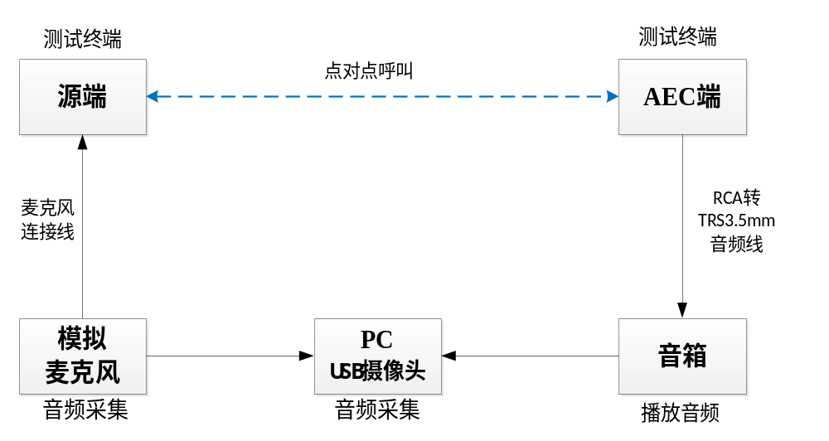
- 按照上图搭建测试环境，开始会议；
- PC机上预装Adobe Audition或coolpro2.exe软件，点击录制；
- 敲击桌面发出尖锐声音，Adobe Audition或coolpro2.exe软件采集敲击桌面声音、音箱播放的敲击桌面声。计算两个声音的延时即为终端的会议延时；
- 测试至少三次，取平均值；

4.3.3 处理测试序列
得到终端的会议延时后，使用Adobe Audition软件对双讲测试序列进行处理，有：
- 将源端所在声道的测试序列提前一个会议延时时间
- 或将AEC端所在声道的测试序列延后一个会议延时时间

开始测试
- 我司终端：
- PC机播放测试序列；
- 设置延时器延时；
- 声场检测成功，且测试声场检测成功后到AEC收敛时间；
- Telnet到AEC端的2500端口，输入命令：
Saveaec +保存的帧数 #保存的音频文件至少包含一个完整的测试序列循环
- 到FTP上下载保存的音频文件；
- 在采集卡所在的PC机上，进入cmd，切换到ffmpeg所在的目录，输入命令：
ffmpeg -f dshow -i audio="线路输入 (Blackmagic DeckLink Mini Recorder 4K Audio)" -f s16le -acodec pcm_s16le -ar 48000 -ac 1 -t 45 capaecout.pcm
- 到ffmpeg所在的目录下寻找capaecout.pcm命名的音频文件；
备注：我司终端AEC测试，为方便问题排查，请尽量多的保存音频文件。如：源端采集音频、源端编码前音频、AEC端解码后音频和AEC端播放音频等。
- 外厂商终端：
- PC机播放测试序列；
- 设置延时器延时；
- 测试AEC收敛时间；
- AEC收敛后，在采集卡所在的PC机上，进入cmd，切换到ffmpeg所在的目录，输入命令：
ffmpeg -f dshow -i audio="线路输入 (Blackmagic DeckLink Mini Recorder 4K Audio)" -f s16le -acodec pcm_s16le -ar 48000 -ac 1 -t 45 capaecout.pcm
- 到ffmpeg所在的目录下寻找capaecout.pcm命名的音频文件；

数据处理

6.1 主观评价
- 使用Adobe Audition或coolpro2.exe软件打开采集的音频文件；
- 播放音频文件，判断AEC效果。如单讲AEC是否听到回声、双讲AEC是否失效、是否有压制等；
- 观察音频文件频谱，判断AEC效果。如单讲AEC是否有少许语音残留、双讲AEC压制程度等；

6.2 客观评价
- 将AEC结果自动分析工具AECResultAutoAnalysis.exe、VoiceRecognition.exe放入PC机的任意目录下；
- 设定一个MinidB，计算参考测试序列大于MinidB的所有样本点的时间。MinidB可根据实际情况调整，进入cmd，切换到AECResultAutoAnalysis.exe所在目录，输入命令：
AECResultAutoAnalysis.exe + 参考测试序列 + 采样率 + MinidB
eg：AECResultAutoAnalysis.exe male_female_talk.pcm 48000 -50
#在命令窗口获取大于-50dB的总时间与峰值dB，即为RefTime和RefPeakdB；
#将参考测试序列使用coolpro2.exe软件另存为pcm文件，再计算RefTime和RefPeakdB；
- 计算参考测试序列的语音识别字数。输入命令：
VoiceRecognition.exe + 参考测试序列
#获取参考测试序列的语音识别字数RefVLen
- 进行客观音频数据处理，输入命令：
AECResultAutoAnalysis.exe + 采集音频文件 + 采样率 + MinidB + RefTime + RefPeakdB + RefVLen + s
#其中“s”表示单讲场景，若是测试双讲场景，可将“s”替换为“d”；
#双讲场景中要对采集音频文件进行剪切处理，使文件只包含一个完整音频序列循环

收集结果
在AECResultAutoAnalysis.exe同级目录下找到单讲或双讲测试结果SingleTalk.csv或DoubleTalk.csv。

结果说明
对上述csv文件中的主要测试数据进行说明：
- Single.csv文件
    - Result：P表示Pass、F表示Fail；
    - CookedTime：语音残留时间，值越大表示单讲残留越多，单讲效果越差；
    - CookVLen：语音识别字数，值越大表示识别字数越多，单讲效果越差；
- DoubleTalk.csv文件
- Result：结果分为F、效果良好和有压制；
- RefTime和CookedTime：参考测试序列的语音时间和cooked音频的语音残留时间；
- RefVLen和CookVLen：参考序列中语音识别字数和cooked音频音频的语音识别字数，若CookVLen<RefVLen，表示双讲效果有压制，若CookVLen=RefVLen，表示双讲效果良好，若CookVLen>RefVLen，表示双讲效果失效；

